绝密★启用前
2008年普通高等学校招生全国统一考试（四川卷）
理科综合能力测试

第Ⅰ卷
本卷共21小题，每小题6分，共126分
相对原子质量（原子量）：H1 C12 N14 O16 Al 127 Cl 35.5
一．选择题：(本大题共13小题，每小题出的四个选项中，只有一项是符合题目要求的。)
1．将蛙的卵巢放入含有蛙脑垂体提取液的培养液中，同时检测某种激素的含量．经过一段时间培养后，再检测培养液中该激素的含量，发现该激素含量增加，这种激素是
A．促性腺素释放激素 B．促性腺激素
C．促甲状腺激素 D．雌激素
2．分别取适宜条件下和低温低光照强度条件下生长的玉米植株叶片，徒手切片后，立即用典液染色，置于显微镜下观察，发现前者维管束鞘细胞有蓝色颗粒，而后者维管束鞘细胞没有蓝色颗粒，后者没有的原因是
A．维管束鞘细胞不含叶绿体，不能进行光合作用
B．维管束鞘细胞能进行光反应，不能进行暗反应
C．叶片光合作用强度低，没有光合作用产物积累
D．叶片光合作用强度高，呼吸耗尽光合作用产物
3．下列关于生态系统稳定性的叙述，错误的是
A．在一块牧草地上播种杂草形成杂草地后，其抵抗力稳定性提高
B．在一块牧草地上通过管理提高某种牧草的产量后，其抵抗力稳定性提高
C．在一块牧草地上栽种乔木形成树林后，其恢复力稳定性下降
D．一块弃耕后的牧草地上形成灌木林后，其抵抗力稳定性提高
4．下列关于病毒的描述，正确的是
A．噬菌体通常在植物细胞中增值 B．病毒可作为基因工程的运载体
C．青霉素可有效抑制流感病毒增值 D．癌症的发生于病毒感染完全无关
5．下列不属于免疫过程的是
A．花粉引起体内毛细血管扩张 B．移植的器官被患者排斥
C．骨髓瘤细胞与B淋巴细胞融合 D．病原微生物被体内吞噬细胞吞噬
6．下列说法不正确的是
A．1mol 氧气中含有12.04×10²³个氧原子，在标准状况下占有体积22.4L
B．1mol臭氧和1.5mol氧气含有相同的氧原子数
C．等体积、浓度均为1mol/L的磷酸和盐酸，电离出的氢离子数之比为3∶1
D．等物质的量的干冰和葡萄糖中所含碳原子数之比为1∶6，氧原子数之比为1∶3
7．下列关于热化学反应的描述中正确的是
A．HCl和NaOH反应的中和热ΔH＝－57.3kJ/mol，则H₂SO₄和Ca(OH)₂反应的中和热
ΔH＝2×(－57.3)kJ/mol
B．CO(g)的燃烧热是283.0kJ/mol，则2CO₂(g) ＝2CO(g)＋O₂(g)反应的
ΔH＝2×283.0kJ/mol
C．需要加热才能发生的反应一定是吸热反应
D．1mol甲烷燃烧生成气态水和二氧化碳所放出的热量是甲烷燃烧热
T₁
碘化氢的量
时 间
T₂
8．在密闭容器中进行如下反应：H₂(g) ＋I₂(g) 2HI(g)，在温度T₁和T₂时，产物的量与反应时间的关系如下图所示．符合图示的正确判断是
A．T₁＞T₂，ΔH＞0 B．T₁＞T₂，ΔH＜0
C．T₁＜T₂，ΔH＞0 D．T₁＜T₂，ΔH＜0
9．下列叙述中正确的是
A．除零族元素外，短周期元素的最高化合价在数值上都等于该元素所属的族序数
B．除短周期外，其他周期均有18个元素
C．副族元素中没有非金属元素
D．碱金属元素是指ⅠA族的所有元素
10．下列说法中正确的是
A．离子晶体中每个离子周围均吸引着6个带相反电荷的离子
B．金属导电的原因是在外电场作用下金属产生自由电子，电子定向运动
C．分子晶体的熔沸点很低，常温下都呈液态或气态
D．原子晶体中的各相邻原子都以共价键相结合
11．能正确表示下列反应的离子方程式是
A．足量硫酸铝与纯碱反应：$2{\text{Al}}^{3+}+3{\text{CO}}_{3}^{2−}+3H_{2}O=2\text{Al}(\text{OH})_{3}↓+3{\text{CO}}_{2}↑$
B．硫酸铜与烧碱反应：${\text{CuSO}}_{4}+2{\text{OH}}^{−}=\text{Cu}(\text{OH})_{2}↓+{\text{SO}}_{4}^{2−}$
C．苯酚与碳酸钠反应：$2C_{6}H_{5}\text{OH}+{\text{CO}}_{3}^{2−}=2C_{6}H_{5}O^{−}+{\text{CO}}_{2}↑+H_{2}O$
D．碳酸钡与硫酸反应：${\text{Ba}}^{2+}+{\text{SO}}_{4}^{2−}={\text{BaSO}}_{4}↓$
12．胡椒酚是植物挥发油的成分之一。它的结构式为HO— —CH₂CH＝CH₂，下列叙述中不正确的是
A．1mol胡椒酚最多可与4mol氢气发生反应
B．1mol胡椒酚最多可与4mol溴发生反应
C．胡椒酚可与甲酸发生反应，生成聚合物
D．胡椒酚在水中的溶解度小于苯酚在水中的溶解度
13．在aL Al₂(SO₄)₃和(NH₄)₂SO₄的混合物溶液中加入b mol BaCl₂，恰好使溶液中的${\text{SO}}_{4}^{2−}$离子完全沉淀；如加入足量强碱并加热可得到c mol NH₃气，则原溶液中的Al³⁺离子浓度(mol/L)为
A．$\frac{2b−c}{2a}$ B．$\frac{2b−c}{2a}$ C．$\frac{2b−c}{3a}$ D．$\frac{2b−c}{6a}$
二、选择题（本题共8小题。在每小题给出的四个选项中，有的只有一个选项正确，有的有多个选项正确，全部选对的得6分，选对但不全的得3分，有选错的得0分）
14．下列说法正确的是
A．物体吸收热量，其温度一定升高
B．热量只能从高温物体向低温物体传递
C．遵守热力学第一定律的过程一定能实现
D．做功和热传递是改变物体内能的两种方式
15．下列说法正确的是
A．γ射线在电场和磁场中都不会发生偏转
B．β射线比α射线更容易使气体电离
C．太阳辐射的能量主要来源于重核裂变
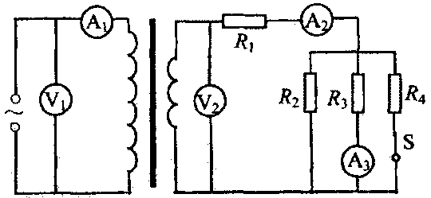
D．核反应堆产生的能量来自轻核聚变
16．如图，一理想变压器原线圈接入一交流电源，副线圈电路中R₁、R₂、R₃和R₄均为固定电阻，开关S是闭合的。 和 为理想电压表，读数分别为U₁和U₂； 、 和 为理想电流表，读数分别为I₁、I₂和I₃。现断开S，U₁数值不变，下列推断中正确的是
V₁
V₂
A₁
A₂
A₃
A．U₂变小、I₃变小 B．U₂不变、I₃变大
C．I₁变小、I₂变小 D．I₁变大、I₂变大
17．在沿水平方向的匀强磁场中，有一圆形金属线圈可绕沿其直径的竖直轴自由转动。开始时线圈静止，线圈平面与磁场方向既不平行也不垂直，所成的锐角为α。在磁场开始增强后的一个极短时间内，线圈平面
A．维持不动
B．将向使α减小的方向转动
C．将向使α增大的方向转动
D．将转动，因不知磁场方向，不能确定α会增大还是会减小
18．一物体沿固定斜面从静止开始向下运动，经过时间t₀滑至斜面底端。已知在物体运动过程中物体所受的摩擦力恒定。若用F、v、s和E分别表示该物体所受的合力、物体的速度、位移和机械能，则下列图象中可能正确的是

E
O
t
t₀
D．
F
O
t
t₀
A．
s
O
t
t₀
C．
v
O
t
t₀
B．

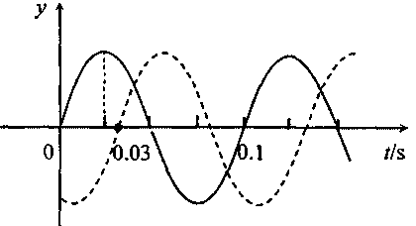
19．一列简谐横波沿直线传播，该直线上的a、b两点相距4.42 m。图中实、虚两条曲线分别表示平衡位置在a、b两点处质点的振动曲线。从图示可知
A．此列波的频率一定是10Hz
B．此列波的波长一定是0.1m
C．此列波的传播速度可能是34 m/s
D．a点一定比b点距波源近
20．1990年4月25日，科学家将哈勃天文望远镜送上距地球表面约600 km的高空，使得 人类对宇宙中星体的观测与研究有了极大的进展。假设哈勃望远镜沿圆轨道绕地球运行。已知地球半径为6.4×10⁶m，利用地球同步卫星与地球表面的距离为3.6×10⁷m这一事实可得到哈勃望远镜绕地球运行的周期。以下数据中最接近其运行周期的是
A．0.6小时 B．1.6小时 C．4.0小时 D．24小时

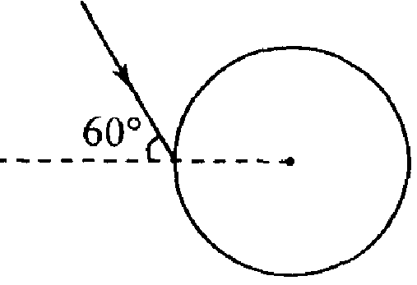
21．如图，一束单色光射入一玻璃球体，入射角为60°。己知光线在玻璃球内经一次反射后，再次折射回到空气中时与入射光线平行。此玻璃的折射率为
A．$\sqrt{2}$ B．1.5 C．$\sqrt{3}$ D．2

第Ⅱ卷
本卷共10题，共174分。
22．（17分）
I．（9分）一水平放置的圆盘绕过其圆心的竖直轴匀速转动。盘边缘上固定一竖直的挡光片。盘转动时挡光片从一光电数字计时器的光电门的狭缝中经过，如图1 所示。图2为光电数字计时器的示意图。光源A中射出的光可照到B中的接收器上。若A、B间的光路被遮断，显示器C上可显示出光线被遮住的时间。
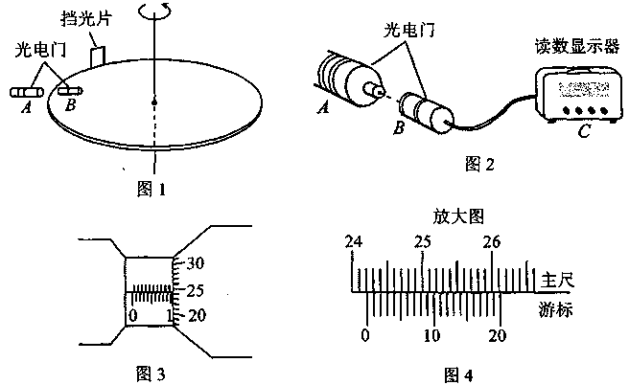

挡光片的宽度用螺旋测微器测得，结果如图3所示。圆盘直径用游标卡尺测得，结果如图4所示。由图可知，
（l）挡光片的宽度为_____________mm。
（2）圆盘的直径为_______________cm。
（3）若光电数字计时器所显示的时间为50.0 ms，则圆盘转动的角速度为_______弧度/秒（保留3位有效数字）。
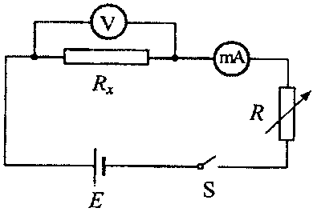
Ⅱ．（8分）图为用伏安法测量电阻的原理图。图中， 为电压表，内阻为4000Ω； 为电流表，内阻为50Ω。E为电源，R为电阻箱，R_{x}为待测电阻，S为开关。
V
mA
（l）当开关闭合后电压表读数U＝l.6V，电流表读数I＝2.0mA。若将$R=\frac{U}{I}$作为测量值，所得结果的百分误差是____________。
（2）若将电流表改为内接。开关闭合后，重新测得屯压表读数和电流表读数，仍将电压表读数与电流表读数之比作为测量值，这时结果的百分误差是______________。
(百分误差 $=\left|\frac{\text{实际值}−\text{测量值}}{\text{实际值}}\right|×\text{100}\text{\%}$)
23．（16分）
A、B两辆汽车在笔直的公路上同向行驶。当 B车在A车前84 m处时，B车速度为4 m/s，且正以2 m/s²的加速度做匀加速运动；经过一段时间后，B车加速度突然变为零。A车一直以20 m/s的速度做匀速运动。经过12 s后两车相遇。问B车加速行驶的时间是多少？

24．（19分）
如图，一半径为R的光滑绝缘半球面开口向下，固定在水平面上。整个空间存在匀强磁场，磁感应强度方向竖直向下。一电荷量为q（q＞0）、质量为m的小球P在球面上做水平的匀速圆周运动，圆心为O’。球心O到该圆周上任一点的连线与竖直方向的夹角为θ（0＜θ＜$\frac{π}{2})$。为了使小球能够在该圆周上运动，求磁感应强度大小的最小值及小球P相应的速率。重力加速度为g。

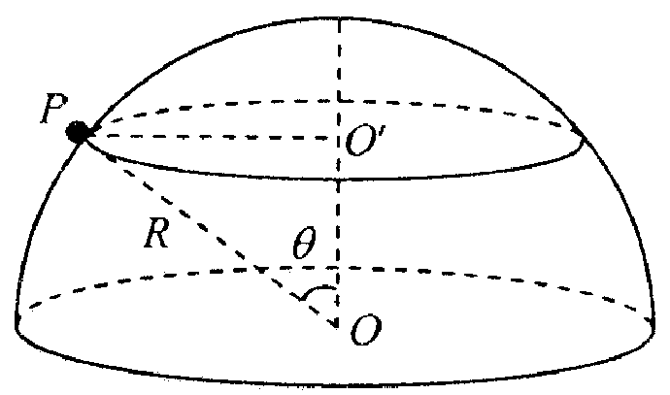

25．（20分）
一倾角为θ＝45°的斜面固定于地面，斜面顶端离地面的高度h₀＝1m，斜面底端有一垂直于斜而的固定挡板。在斜面顶端自由释放一质量m＝0.09kg的小物块（视为质点）。小物块与斜面之间的动摩擦因数μ＝0.2。当小物块与挡板碰撞后，将以原速返回。重力加速度g＝10 m/s²。在小物块与挡板的前4次碰撞过程中，挡板给予小物块的总冲量是多少？
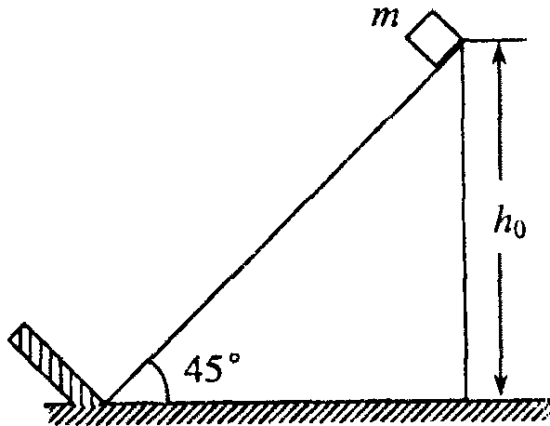

26．（14分）
某固体混合物可能含有MgCO₃、Al₂(SO₄)₃、Na₂SO₄、Ba(NO₃)₂、AgNO₃和CuSO₄。将该混合物进行如下实验，根据所给实验现象完成表格（对于能确定的物质在相应位置写化学式，暂不能确定的物质在相应位置填“无”）：
- 将少许混合物放入水中得到无色溶液和白色沉淀。
肯定存在的物质 | 肯定不存在的物质 | 理由
（2）取溶液进行焰色反应，火焰呈黄色；
肯定存在的物质 | 肯定不存在的物质 | 理由
（3）取白色沉淀加入稀盐酸，沉淀完全溶解并放出气体。
肯定存在的物质 | 肯定不存在的物质 | 理由
（4）通过上述实验仍无法确定的物质是______________。
27．（15分）
D、E、X、Y、Z是周期表中的前20号元素，且原子序数逐渐增大。它们的最简氢化物分子的空间构型依次是正四面体、三角锥形、正四面体、角形（V形）、直线形。回答下列问题：
（1）Y的最高价氧化物的化学式为__________；
（2）上述5种元素中，能形成酸性最强的含氧酸的元素是___________，写出该元素的任意3种含氧酸的化学式：___________________________________；
（3）D和Y形成的化合物，其分子的空间构型为____________；
（4）D 和X形成的化合物，其化学键类型属___________，其晶体类型属__________；
（5）金属镁和E的单质在高温下反应得到的产物是___________，此产物与水反应生成两种碱，该反应的化学方程式是____________________；
（6）试比较D和X的最高价氧化物熔点的高低并说明理由：
__________________________________________________________
28．（15分）
某课外小组利用H₂还原黄色的WO₃粉末测定W的相对原子质量，下图是测定装置的示意图，A中的试剂是盐酸。
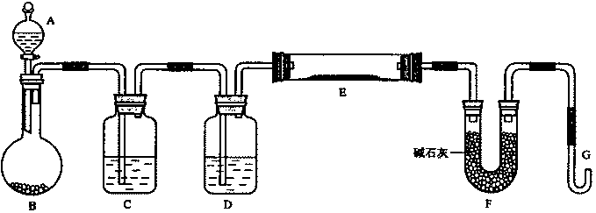

请回答下列问题。
（1）仪器中装入的试剂：B_________ 、C________、D___________；
（2）连接好装置后应首先_________________________，其方法是________________
（3）“加热反应管E”和“从A瓶逐滴滴加液体”这两步操作应该先进行的是
____________________。在这两步之间还应进行的操作是____________________________；
（4）反应过程中G管逸出的气体是________________，其处理方法是____________
______________________________________________________________________________
（5）从实验中测得了下列数据
①空E管的质量a
②E管和WO₃的总质量b
③反应后E管和W粉的总质量c（冷却到室温称量）
④反应前F管及内盛物的总质量d
⑤反应后F管及内盛物的总质量e
由以上数据可以列出计算W的相对原子质量的两个不同计算式（除W外，其他涉及的元素的相对原子质量均为已知）：
计算式1：A_{r}(W)＝____________；计算式2：A_{r}(W)＝____________。
29．（16分）
下图中A、B、C、D、E、F、G、H均为有机化合物。
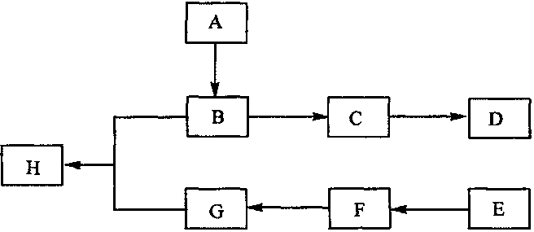

回答下列问题：
（1）有机化合物 A的相对分子质量小于60，A能发生银镜反应，1molA在催化剂作用下能与3 mol H₂反应生成B，则A的结构简式是____________________，
由A生成B的反应类型是________________；
（2）B在浓硫酸中加热可生成C，C在催化剂作用下可聚合生成高分子化合物D，由C生成D的化学方程式是__________________________；
（3）①芳香化合物E的分于式是C₈H₈Cl₂。E的苯环上的一溴取代物只有一种，则E的所有可能的结构简式是_______________________________________________
②E在NaOH溶液中可转变为F，F用高锰酸钾酸性溶液氧化生成G（C₈H₆O₄）。1 mol G与足量的 NaHCO₃溶液反应可放出 44.8 L CO₂（标准状况），由此确定E的结构简式是__________________________________________________
（4）G和足量的B在浓硫酸催化下加热反应可生成H，则由G和B生成H的化学方程式是_____________________________________________________________________，
该反应的反应类型是__________________________________________。
30．（24分）
Ⅰ．一般说来，细胞周期中的分裂间期和分裂期相比，持续时间短的时期是__________；动物细胞培养时，如果缺少氨基酸的供应，细胞一般会停留在细胞周期的________。假定体细胞的染色体数是10，将体细胞放入含有³H-胸腺嘧啶的培养液中培养，请推测其中一个细胞进行一次DNA复制后，该细胞在细胞分裂后期将有__________条染色体被标记。
Ⅱ．为确定人体在运动时呼出气体中的CO₂浓度是否比静止时高，某同学进行了如下探究：
作出假设：人体在运动时呼出气体中CO₂的浓度比静止时高。
实验过程：
①在3个烧杯中，分别注入100 mL蒸馏水，测定其pH。
②实验者在安静状态（静坐2 min）、中度运动（步行2 min）以及剧烈运动（跳绳2 min）后，立即分别向上述3个烧杯的水中吹入等量气体，测定pH。经多次重复实验，所得平均数据如下表：
运动状态 安 静 中度运动 剧烈运动
实验前pH 6.1 6.1 6.1
实验后pH 5.9 5.6 5.3
请回答：
（1）作出上述假设的依据是______________________________________________
________________________________________________________________________
（2）该实验的原理是______________________________________________________
____________________________________________________________________________
（3）从表中数据可以看出_____________越大，___________下降幅度越大，由此可以得出结论_____________________________________________，从而可以验证上述假设。
（4）人体代谢产生的CO₂，正常情况下来自三大类有机物的分解，这三大类物质
是______________________。人体糖代谢产生CO₂的细胞器是__________________。
31．（l8分）
已知某植物的胚乳非糯（H）对糯（h）为显性，植株抗病（R）对感病（r）为显性。某同学以纯合的非糯感病品种为母本，纯合的糯抗病品种为父本进行杂交实验，在母本植株上获得的F₁种子都表现为非糯。在无相应病原体的生长环境中，播种所有的F₁种子，长出许多F₁植株，然后严格自交得到F₂种子，以株为单位保存F₂种子，发现绝大多数F₁植株所结的F₂种子都出现糯与非糯的分离，而只有一株F₁植株（A）所结的F₂种子全部表现为非糯，可见这株F₁植株（A）控制非糯的基因是纯合的。
请回答：
（1）从理论上说，在考虑两对性状的情况下，上述绝大多数F₁正常自交得到的F₂植株的基因型有___________种，表现型有___________种。
（2）据分析，导致A植株非糯基因纯合的原因有两个：一是母本自交，二是父本的一对等位基因中有一个基因发生突变。为了确定是哪一种原因，可以分析F₂植株的抗病性状，因此需要对F₂植株进行处理，这种处理是__________________________。如果是由于母本自交，F₂植株的表现型为____________________________，其基因型是_________________；如果是由于父本控制糯的一对等位基因中有一个基因发生突变，F₂植株表现型为______________________，其基因型为_______________________。
（3）如果该同学以纯合的糯抗病品种为母本，纯合的非糯感病品种为父本，进行同样的实验，出现同样的结果，即F₁中有一株植株所结的F₂种子全部表现为非糯，则这株植株非糯基因纯合的原因是____________________________________________，其最可能的基因型为________________________________。

理科综合能力测试参考答案
第Ⅰ卷共21小题，每小题6分，共126分。
一、选择题：
1．D 2．C 3．B 4．B 5．C 6．C 7．B
8．D 9．C 10．D 11．A 12．B 13．C
二、选择题：
14．D 15．A 16．BC 17．B 18．AD 19．AC 20．B 21．C
第Ⅱ卷共10题，共174分。
22．（ 7分）
Ⅰ．（1）10.243 （2）24.220 （3）1.69
Ⅱ．（1）20％ （2）5％
23．（ 6分）
设A车的速度为v_{A}，B车加速行驶时间为t，两车在t₀时相遇。则有
$s_{A}=v_{A}t_{0}$ ①
$s_{B}=v_{B}t+\frac{1}{2}{\text{at}}^{2}+(v_{B}+\text{at})(t_{0}−t)$ ②
式中，t₀ =12s，s_{A}、s_{B}分别为 A、B两车相遇前行驶的路程。依题意有
$s_{A}=s_{B}+s$ ③
式中 s＝84 m。由①②③式得
$t^{2}−2t_{0}t+\frac{2\left[(v_{B}−v_{A})t−s\right]}{a}=0$ ④
代入题给数据
v_{A}=20m/s，v_{B}=4m/s，a =2m/s²，
有
$t^{2}−\text{24}t+\text{108}=0$ ⑤
式中t的单位为s。解得
t₁=6 s，t₂=18 s ⑥
t₂＝18s不合题意，舍去。因此，B车加速行驶的时间为 6 s。

24．（l9分）
据题意，小球P在球面上做水平的匀速圆周运动，该圆周的圆心为O’。P受到向下的重力mg、球面对它沿OP方向的支持力N和磁场的洛仑兹力
f＝qvB ①
式中v为小球运动的速率。洛仑兹力f的方向指向O’。根据牛顿第二定律
$N\text{cos}θ−\text{mg}=0$ ②
$f−N\text{sin}=m\frac{v^{2}}{R\text{sin}θ}$ ③
由①②③式得
$v^{2}−\frac{\text{qBR}\text{sin}θ}{m}v+\frac{\text{gR}{\text{sin}}^{2}θ}{\text{cos}θ}=0$ ④
由于v是实数，必须满足
$Δ={\left(\frac{\text{qBR}\text{sin}θ}{m}\right)}^{2}−\frac{4\text{gR}{\text{sin}}^{2}θ}{\text{cos}θ}$≥0 ⑤
由此得
B≥$\frac{2m}{q}\sqrt{\frac{g}{R\text{cos}θ}}$ ⑥
可见，为了使小球能够在该圆周上运动，磁感应强度大小的最小值为
$B_{\text{min}}=\frac{2m}{q}\sqrt{\frac{g}{R\text{cos}θ}}$ ⑦
此时，带电小球做匀速圆周运动的速率为
$v=\frac{{\text{qB}}_{\text{min}}R\text{sin}θ}{2m}$ ⑧
由⑦⑧式得
$v=\sqrt{\frac{\text{gR}}{\text{cos}θ}}\text{sin}θ$ ⑨

25．（20分）
解法一：设小物块从高为h处由静止开始沿斜面向下运动，到达斜面底端时速度为v。
由功能关系得
$\text{mgh}=\frac{1}{2}{\text{mv}}^{2}+μ\text{mg}\text{cos}θ\frac{h}{\text{sin}θ}$ ①
以沿斜面向上为动量的正方向。按动量定理，碰撞过程中挡板给小物块的冲量
$I=\text{mv}−m(−v)$ ②
设碰撞后小物块所能达到的最大高度为h’，则
${\frac{1}{2}{\text{mv}}^{2}=\text{mg \{}h}^{'}+μ\text{mg}\text{cos}θ\frac{h^{'}}{\text{sin}θ}$ ③
同理，有
${\text{mg \{}h}^{'}=\frac{1}{2}mv^{}+μ\text{mg}\text{cos}θ\frac{h^{'}}{\text{sin}θ}$ ④
$I^{'}=mv^{'}−m(−v^{'})$ ⑤
式中，v’为小物块再次到达斜面底端时的速度，I’为再次碰撞过程中挡板给小物块的冲量。由①②③④⑤式得
$I^{'}=\text{kI}$ ⑥
式中 $k=\sqrt{\frac{\text{tan}θ−μ}{\text{tan}θ+μ}}$ ⑦
由此可知，小物块前4次与挡板碰撞所获得的冲量成等比级数，首项为
$I_{1}=2m\sqrt{2{\text{gh}}_{0}(1−μ\text{cot}θ)}$ ⑧
总冲量为
$I=I_{1}+I_{2}+I_{3}+I_{4}=I_{1}(1+k+k^{2}+k^{3})$ ⑨
由 $1+k+k^{2}+…k^{n−1}=\frac{1−k^{n}}{1−k}$ ⑩
得 $I=\frac{1−k^{4}}{1−k}2m\sqrt{2{\text{gh}}_{0}(1−μ\text{cot}θ)}$ ⑾
代入数据得 $I=0\text{.}4(3+\sqrt{6})$N·s ⑿
解法二：设小物块从高为h处由静止开始沿斜面向下运动，小物块受到重力，斜面对它的摩擦力和支持力，小物块向下运动的加速度为a，依牛顿第二定律得
$\text{mg}\text{sin}θ−μ\text{mg}\text{cos}θ=\text{ma}$ ①
设小物块与挡板碰撞前的速度为v，则
$v^{2}=2a\frac{h}{\text{sin}θ}$ ②
以沿斜面向上为动量的正方向。按动量定理，碰撞过程中挡板给小物块的冲量为
$I=\text{mv}−m(−v)$ ③
由①②③式得
$I=2m\sqrt{2\text{gh}(1−μ\text{cot}θ)}$ ④
设小物块碰撞后沿斜面向上运动的加速度大小为a’， 依牛顿第二定律有
$\text{mg}\text{sin}θ+μ\text{mg}\text{cos}θ=ma^{'}$ ⑤
小物块沿斜面向上运动的最大高度为
$h^{'}=\frac{v^{2}}{2a^{'}}\text{sin}θ$ ⑥
由②⑤⑥式得 $h^{'}=k^{2}h$ ⑦
式中 $k=\sqrt{\frac{\text{tan}θ−μ}{\text{tan}θ+μ}}$ ⑧
同理，小物块再次与挡板碰撞所获得的冲量
$I^{'}=2m\sqrt{2gh^{'}(1−μ\text{cot}θ)}$ ⑨
由④⑦⑨式得 $I^{'}=\text{kI}$ ⑩
由此可知，小物块前4次与挡板碰撞所获得的冲量成等比级数，首项为
$I_{1}=2m\sqrt{2{\text{gh}}_{0}(1−μ\text{cot}θ)}$ ⑾
总冲量为 $I=I_{1}+I_{2}+I_{3}+I_{4}=I_{1}(1+k+k^{2}+k^{3})$ ⑿
由 $1+k+k^{2}+…k^{n−1}=\frac{1−k^{n}}{1−k}$ ⒀
得 $I=\frac{1−k^{4}}{1−k}2m\sqrt{2{\text{gh}}_{0}(1−μ\text{cot}θ)}$ ⒁
代入数据得 $I=0\text{.}4(3+\sqrt{6})$N·s ⒂

26．（14分）
（l）
无 | CuSO₄ | 溶液无色，而CuSO₄溶液为蓝色
（2）
Na₂SO₄ | 无 | 钠的焰色反应呈黄色
（3）
MgCO₃ | Ba(NO₃)₂ AgNO₃ | MgCO₃沉淀溶于盐酸，有气体放出；如有Ba(NO₃)₂，生成的BaSO₄沉淀不溶于盐酸；如有AgNO₃，生成的沉淀在盐酸中不消失。
（4）Al₂(SO₄)₃
27．（15分）
（1）SO₃
（2）Cl，HClO HClO₂ HClO₃ HClO₄（任写 3种酸）
（3）直线形
（4）共价键 原子晶体
（5）Mg₃N₂ Mg₃N₂十8H₂O = 3Mg(OH)₂↓＋2NH₃·H₂O
（或Mg₃N₂十6H₂O = 3Mg(OH)₂↓＋2NH₃↑）
（6）D的最高价氧化物是CO₂，X的最高价氧化物是SiO₂，前者比后者的熔点低。因为前者为分子晶体，由分子间力结合，而后者为原子晶体，由共价键结合；共价键强度大于分子间力。

28．（15分）
（1）锌粒 水 浓硫酸
（2）检查气密性
将G弯管浸没在盛有水的烧杯中，温热烧瓶B，观察G管口，若有气泡逸出，说明装置的气密性良好
（3）先从A瓶逐滴滴加液体
检验H₂的纯度
（4）氢气 在G管出口处点燃
（5）$\frac{\text{48}(c−a)}{b−c}$ $\frac{\text{54}(c−a)}{e−d}$

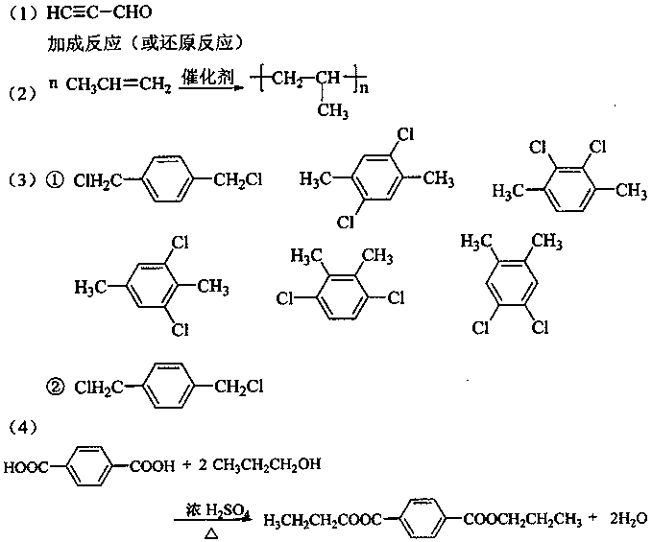
29．（16分）

酯化反应 （或取代反应）

30.（24分）
Ⅰ．
分裂期 分裂间期 20
Ⅱ．
（l）由于人体在运动时耗能增加，呼吸作用加强，产生CO₂的量增加，所以呼出CO₂的浓度增加。
（2）CO₂在水中溶解后使水的pH下降，人在不同运动状态下产生的CO₂不同，溶于水后也会导致pH不同，通过测定水pH的变化可以推测呼出气体中CO₂浓度的变化。
（3）运动强度 pH 随着运动强度的增加，呼出的CO₂浓度增加
（4）糖类、脂肪和蛋白质，线粒体

31．（l8分）
（l）9 4
（2）接种相应的病原体 全部感病（或非糯感病） HHrr；
抗病和感病（或非糯抗病和非糯感病） HHRR HHRr HHrr
（3）基因突变 HHRr

